Capitolul 4. Partea de administrare

4.1 Sumar

Modulul de administrare este realizat cu ajutorul Grails. Deoarece nu se impug condiții de performanță speciale, s-a urmărit realizarea rapidă a aplicației și urmărirea simplității și a deciziilor comerciale, în locul celor de arhitectură a modului.

Convention over configuration (Coding over configuration)

Prin această metodologie se urmărește micșorarea numărului de decizii pe care dezvoltatorii de programe trebuie să le ia. Astfel se simplifică procedurile, flexibilitatea în cele mai multe cazuri rămânând la același nivel. Framework-urile tradiționale necesită multe fișiere de configurare, fiecare cu o serie de setări. Creșterea complexității aplicației va implica și creșterea numărului, dimensiunii și complexității acestor fișiere.

Arhitectura :
Raportare
Administrare campanii
Securitate

4.2 Grails

Este un framework de aplicaţie web open-source bazat pe limbajul de programare Groovy (bazat la rândul lui pe Java). Acest framework are ca principiu dezvoltarea cu productivitate ridicată urmând metodologia “convention over configuration” prezentată anterior. Oferă un mediu de dezvoltare stand-alone ascunzând de dezvoltator cea mai mare parte a configurărilor.

A fost dezvoltat având următoarele principii :
- să ofere un framework web de productivitate înaltă pentru Java;
- să refolosească tehnologii Java dovedite ca stabile, cum ar fi Hibernate și Spring, printr-o interfață simplă și consistentă;
- să reducă confuziile și să fie ușor de folosit;
- să simplifice ariile complexe sau incosistente pentru utilizatori :
- framework de persistență puternic și consistent;
- template-uri puternice și ușor de folosit folosind GSP (Groovy server pages);
- librării de tag-uri dinamice pentru crearea de componente web;
- suport Ajax.
- să ofere un mediu de dezvoltare complet, incluzând un server web și reîncărcarea resurselor în mod automat.

Grails a fost inclus ca plugin și în mediul de integrare Maven.

Datorită simplității și stabilității, Grails va fi folosit pentru dezvoltarea aplicației de administrare.

4.3 Configurarea proiectului

Vom crea proiectul folosind comanda :

grails create-app bileteparcare-admin

Va rezulta structura :

bileteparcare-admin
+ grails-app
+ conf ---> location of configuration artifacts
+ hibernate ---> optional hibernate config
+ spring ---> optional spring config
+ controllers ---> location of controller artifacts
+ domain ---> location of domain classes
+ i18n ---> location of message bundles for i18n
+ services ---> location of services
+ taglib ---> location of tag libraries
+ util ---> location of special utility classes
+ views ---> location of views
+ layouts ---> location of layouts
+ lib
+ scripts ---> scripts
+ src
+ groovy ---> optional; location for Groovy source files
(of types other than those in grails-app/*)
+ java ---> optional; location for Java source files
+ test ---> generated test classes
+ web-app
+ WEB-INF

În bileteparcare-admin/grails-app,conf se regăsește fișierul DataSource.groovy. Aici se configurează detaliile bazei de date folosită de aplicație :

dataSource {
pooled = true
driverClassName = "oracle.jdbc.OracleDriver"
username = "licenta"
password = "licenta"
}

environments {
development {
dataSource {
dbCreate = "update" // one of 'create', 'create-drop','update'
url = "jdbc:oracle:thin:@localhost:1521:xe"
}
}

test {
dataSource {
dbCreate = "update"
url = "jdbc:oracle:thin:@localhost:1521:xe"
}
}
production {
dataSource {
dbCreate = "update"
url = "jdbc:oracle:thin:@localhost:1521:xe"
}
}

}

Am configurat driver-ul Jdbc pentru Oracle, detaliile de conectare și strategia de pool a conexiunilor. Se permite modificarea tabelelor în cazul în care unele atribute lipsesc (de exemplu version).

4.4 Crearea claselor de domeniu

Clasa Campaign

Este creată pentru tabela CAMPAIGN. Cheia primară va fi generată cu ajutorul secvenței SEQ_CAMPAIGN. Vom defini constrângerea ca numele să aibă dimensiunea între și 255 și să fie valorizat, iar câmpul de detalii să aibă dimensiunea între 1 și 1000 și să fie completat. Vom crea clasa persistentă rulând

grails create-domain-class Campaign

și vom modifica corespunzător fișierul rezultat din grails-app/domain/Campaign.groovy. Rezultă :

class Campaign {

String campaignName
Date campaignFrom
Date campaignTo
String details

static mapping = {
table 'CAMPAIGN'
id generator: 'sequence', params:[sequence:'SEQ_CAMPAIGN']
columns { id column:'CAMPAIGN_ID' }
version false

}

static constraints = {
campaignName(size: 1..255, blank: false)
details(size: 1..1000, blank: false)
}

String toString() { campaignName }

}

Similar se procedează și pentru celelalte tabele.

4.5 Crearea claselor de control și a paginilor

Se va face rulând comanda

grails generate-all Campaign

Se va crea o clasă controller pentru entitatea persistenă Campaign. Clasa controller va conține conține metodele de afișare a tuturor campaniilor, căutare, ștergere, modificare și inserare.
Vor fi create și populate paginile gsp în grails-app/views/campaign : create.gsp, edit.gsp, list.gsp și show.gsp. Cu ajutorul lor se va edita,insera,modifica sau afișa o campanie.

Similar se procedează și pentru celelate clase persistente.

4.6 Definirea layout-ului aplicației

Pentru un aspect atrăgător se va folosi framework-ul de javascript ext-js 2.0 pentru editarea simplă a modului de apariție al site-ului. Acesta include :
- componente UI (design visual) rapide și performante;
- model de componente extensibil;
- API intuitiv și ușor de folosit;
- este licențiat atât open-source, cât și commercial.
Pentru instalare se va dezarhiva distribuția de ext-js în directorul bileteparcare-admin\web-app\js și se va edita fișierul bileteparcare-admin\web-app\js\application.js.

Se va împărți pagina în elementele : nord, sud, vest și est. Zona nord conține un eventual banner și meniul de logout. Zona de sud conține detaliile de contact și copyright. Zona de este este momentan nefolosită. Zona de vest conține meniul aplicației :

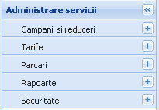

Secțiunea „Campanii și reduceri” conține :

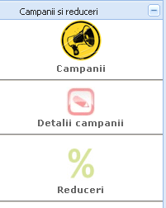
- Campanii : permite inserarea, ștergerea, modificarea și vizualizarea campaniilor;
- Detalii campanii : permite lucrul cu detaliile de tarifare al campaniilor;
- Reduceri : permite lucrul cu detaliile reducerilor.

Secțiunea de tarife :

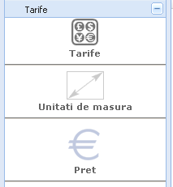
- Tarife : permite administrarea prețurilor;
- Unități de măsură : oră, zi ;
- Preț : administrarea prețurilor per unitate de măsură și cantitate.

Secțiunea de parcări :
- Parcări : administrează detaliile parcărilor ;
- Legături între parcări și campanii

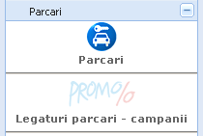

Meniul de rapoarte :

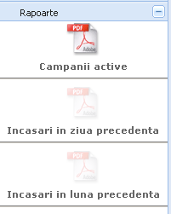
Permite vizualizarea a 3 rapoarte în format PDF :
- lista campaniilor active current;
- lista încasărilor în ziua precedentă;
- lista încasărilor în luna precedentă.

Meniul de securitate :

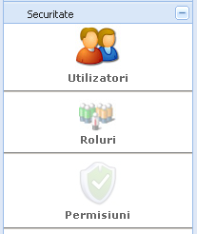

Permite administrarea utilizatorilor, a rolurilor și a permisiunilor din aplicație.
4.7 Crearea unei campanii

Se inserează banda de preț dacă este cazul :

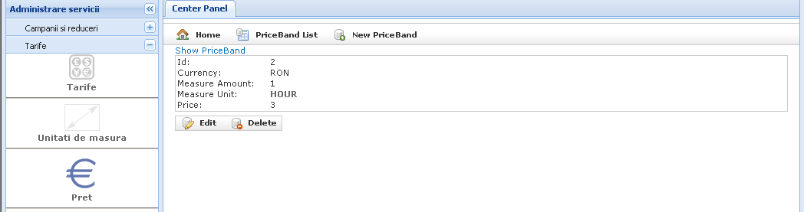

Se asociază tariful :

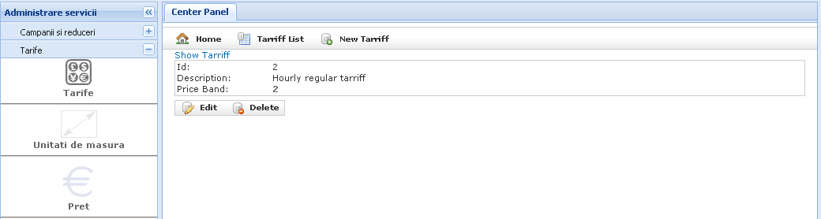

Se crează campania :

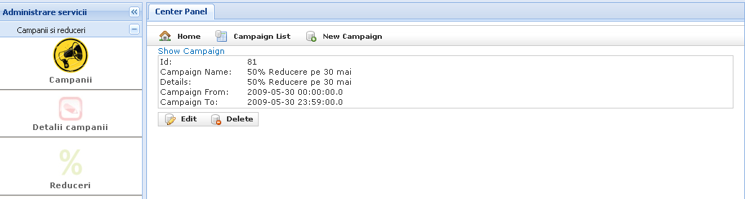

Se inserează detaliile :

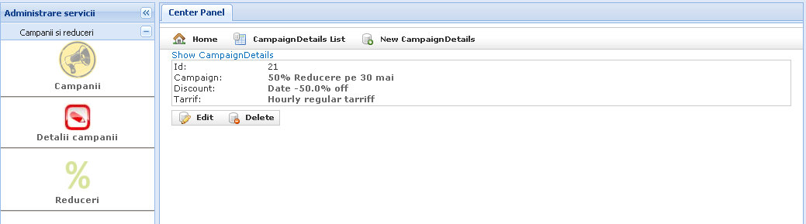

Se aplică reducerea :

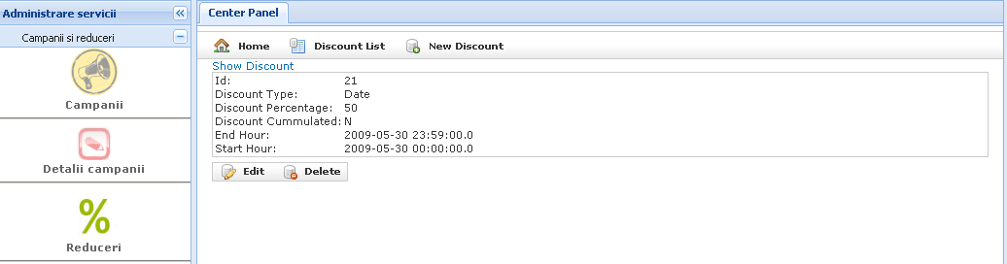

Se asociază campania pentru parcare :

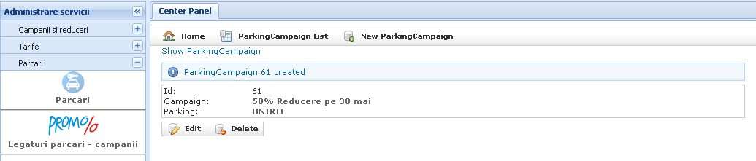

4.8 Modulul de raportare

Este realizat în Grails folosind plugin-ul de Dynamic Jasper reports. Acesta este perfect pentru rapoarte simple. Raportul obținut este generat dinamic din limbajul de prgramare, fără crearea unui design în prealabil.

Se va instala plugin-ul de rapoarte Jasper :

grails install-plugin dynamic-jasper

Pentru cele 3 rapoarte vom crea view-uri în baza de date :

Campanii active :

CREATE OR REPLACE FORCE VIEW "VW_ACTIVE_CAMPAIGNS" ("ID", "CAMPAIGN_NAME", "CAMPAIGN_TO", "DISCOUNT_PERCENTAGE", "LEFT_DAYS", "DETAILS") AS
SELECT rownum as id ,
c.campaign_name,
to_char(c.campaign_to, 'DD-MM-YYYY HH24:MI') campaign_to,
d.discount_percentage || ' %' discount_percentage,
ROUND(TRUNC(campaign_to) -TRUNC(sysdate)) left_days,
c.details
FROM campaign c,
campaign_details cd,
discount d
WHERE
c.campaign_id = cd.campaign_id and
cd.discount_id = d.discount_id and
c.campaign_from <= sysdate
AND c.campaign_to >= sysdate
ORDER BY left_days;

Încasări pe ziua precedentă :

CREATE OR REPLACE FORCE VIEW "VW_LAST_DAY_CHARGES" ("ID", "VEHICLE_NUMBER", "RESERVATION_INTERVAL", "RESERVATION_DATE", "PRICE") AS
SELECT rownum as id,VEHICLE_NUMBER, RESERVATION_TO - RESERVATION_FROM RESERVATION_INTERVAL, to_char(RESERVATION_DATE,'DD-MM-YYYY HH24:MI') reservation_date ,
PRICE
FROM
RESERVATION_HISTORY, CHARGES_HISTORY
WHERE RESERVATION_HISTORY.RESERVATION_ID = CHARGES_HISTORY.RESERVATION_ID
and CHARGES_HISTORY.canceled = 'N'
AND TRUNC(RESERVATION_DATE) = TRUNC(SYSDATE) - 1;

Încasări pe ultimele 30 de zile (ultima lună) :

CREATE OR REPLACE FORCE VIEW "VW_LAST_MONTH_CHARGES" ("ID", "VEHICLE_NUMBER", "RESERVATION_INTERVAL", "RESERVATION_DATE", "PRICE") AS
SELECT rownum as id,VEHICLE_NUMBER, RESERVATION_TO - RESERVATION_FROM RESERVATION_INTERVAL, to_char(RESERVATION_DATE,'DD-MM-YYYY HH24:MI') reservation_date ,
PRICE
FROM
RESERVATION_HISTORY, CHARGES_HISTORY
WHERE RESERVATION_HISTORY.RESERVATION_ID = CHARGES_HISTORY.RESERVATION_ID
and CHARGES_HISTORY.canceled = 'N'
AND TRUNC(RESERVATION_DATE) between add_months(TRUNC(SYSDATE),-1) and (TRUNC(SYSDATE) - 1) ;

Pentru fiecare view se creează o clasă de domeniu :

grails create-domain-class ActiveCampaign
grails create-domain-class LastDayCharges
grails create-domain-class LastMonthCharges

Vom completa clasele rezultate și se va obține în final :

class ActiveCampaign {

String campaignName
String campaignTo
String discountPercentage
String leftDays
String details

static mapping = {
table 'VW_ACTIVE_CAMPAIGNS'
version false
cache 'read-only'
id generator: 'assigned'
}
}

class LastDayCharges {

String vehicleNumber
String reservationInterval
String reservationDate
String price

static mapping = {
table 'VW_LAST_DAY_CHARGES'
version false
cache 'read-only'
id generator: 'assigned'
}

}

class LastMonthCharges {

String vehicleNumber
String reservationInterval
String reservationDate
String price

static mapping = {
table 'VW_LAST_MONTH_CHARGES'
version false
cache 'read-only'
id generator: 'assigned'
}
}

Pentru fiecare clasă domeniu se va crea un controller. Exemplificăm pentru ActiveCampaign :

grails create-controller ActiveCampaigns

Se va modifica această clasă astfel :

Se adaugă un date formatter :

java.text.SimpleDateFormat formatter = new java.text.SimpleDateFormat('dd-MM-yyyy HH:mm')

Se definesc tipurile coloanelor și numele acestora :

FastReportBuilder drb = new FastReportBuilder();
drb = drb.addColumn("Name","campaignName",String.class.getName(),30);
drb = drb.addColumn("To","campaignTo",String.class.getName(),30);
drb = drb.addColumn("Discount","discountPercentage",String.class.getName(),15);
drb = drb.addColumn("Remaining days","leftDays",String.class.getName(),15);
drb = drb.addColumn("Details","details",String.class.getName(),70);

Se setează titlul

DynamicReport dr = drb.setTitle("Campanii active la data " + formatter.format(new Date())).setUseFullPageWidth(true).build();

Se setează sursa de date :

JRDataSource ds = new JRBeanCollectionDataSource(ActiveCampaign.list());
JasperPrint jp = DynamicJasperHelper.generateJasperPrint(dr,
new ClassicLayoutManager(), ds);

Se creează raportul :

def reportFormat = 'PDF';
def reportFileName = "ActiveCampaigns";
ReportWriter reportWriter = ReportWriterFactory.getInstance().getReportWriter(jp, reportFormat, [(JRHtmlExporterParameter.IMAGES_URI): "${request.contextPath}/report/image?image=".toString()] );

și se setează ca atașament la răspuns :

response.addHeader('content-disposition', "attachment; filename=${reportFileName}.${reportFormat.toLowerCase()}")

reportWriter.writeTo(response)

Acest controller va fi mapat pentru un URL în grails-app/conf/UrlMappings.groovy

class UrlMappings {
static mappings = {
…

"/report/last-day" {
controller = 'lastDay'
}

…
}
}

Similar se procedează și pentru celelalte clase.

Exemplu de raport :

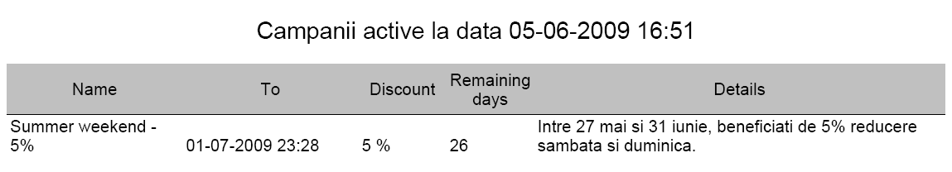

4.9 Modulul de securitate

Modulul de securitate din cadrul aplicației de administrare este bazat pe un plugin Spring Security din Grails.
Spring Security este unul dintre cele mai dezvoltate și folosite proiecte Spring. A fost creat în 2003 și este continuu menținut de comunitatea SpringSource. În prezent este folosit pentru securizarea numeroaselor aplicații din domeniul guvernamental, militar și bancar.
Spring Security permite o integrare ușoară cu aplicația existentă folosind filtre, fără a schimba containerul de Servlet existent. Elimină constrângerile de securitate realizate preliminar pe baza fișierului web.xml, permițând securizarea adreselor URL statice pe baza unor expresii regulate împreună cu modulul de autentificare bazat pe plugin-uri și manageri de control de acces.
Pentru persistența rolurilor, utilizatorilor și a listei de permisiuni s-a folosit ca persistența aceeași bază de date Oracle, ca în cazul modului de servicii web. Modelul bazei de date este impus de SpringSecurity folosind abordarea Request Map (planul de cereri).

Tabela de utilizatori se va numi Users pentru a nu interfera cu Oracle care folosește User ca și cuvânt rezervat. Se vor persista :
- numele de utilizator (USERNAME);
- numele real (USER_REAL_NAME);
- parola (criptată MD5);
- starea contului (ENABLED) : activat sau dezactivat;
- adresa de email (EMAIL);
- permisiune de afișare a adresei de email (EMAIL_SHOW) ;
- descrierea contului.
Cele două coloane, ID și VERSION, sunt folosite de modulul Hibernate din Grails pentru identificarea unică și versionarea entității (previne modificările concurente).
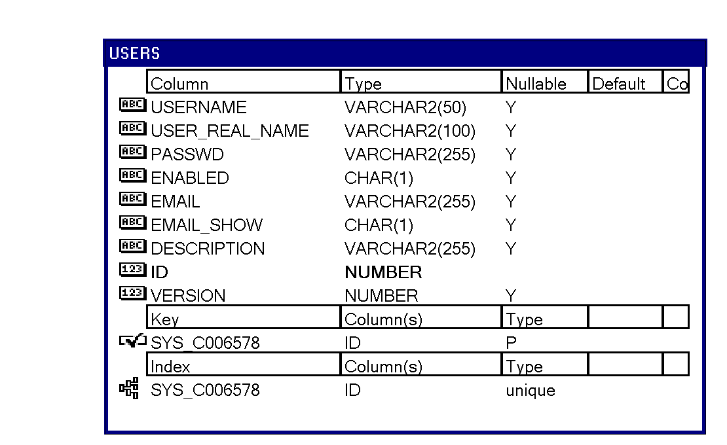

CREATE TABLE "USERS"
( "USERNAME" VARCHAR2(50),
"USER_REAL_NAME" VARCHAR2(100),
"PASSWD" VARCHAR2(255),
"ENABLED" CHAR(1),
"EMAIL" VARCHAR2(255),
"EMAIL_SHOW" CHAR(1),
"DESCRIPTION" VARCHAR2(255),
"ID" NUMBER,
"VERSION" NUMBER,
PRIMARY KEY ("ID")
);

CREATE UNIQUE INDEX "SYS_C006578" ON "USERS" ("ID") ;

ALTER TABLE "USERS" ADD PRIMARY KEY ("ID");

Tabela de roluri se va numi AUTH_ROLES din aceleași considerente (Role este cuvânt rezervat). Entitatea va avea atributele :
- ID – identificator unic;
- DESCRIPTION – descrierea rolului;
- AUTHORITY – numele rolului (autoritatea);
- VERSION – folosit de Hibernate pentru a preveni modificările concurente.

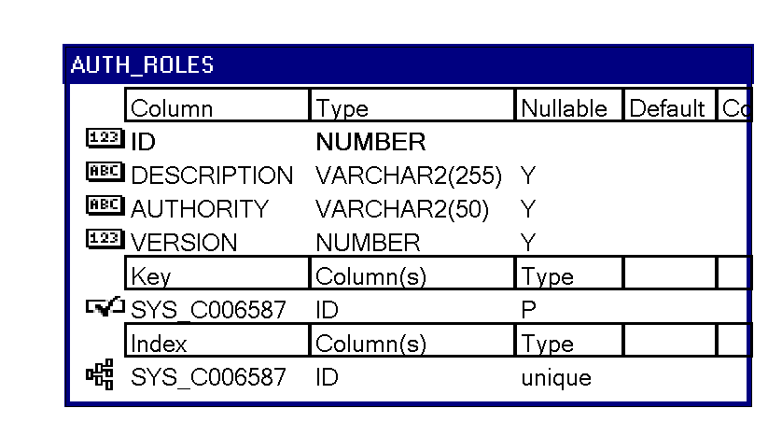

CREATE TABLE "AUTH_ROLES"
( "ID" NUMBER NOT NULL ENABLE,
"DESCRIPTION" VARCHAR2(255),
"AUTHORITY" VARCHAR2(50),
"VERSION" NUMBER,
PRIMARY KEY ("ID")
);

CREATE UNIQUE INDEX "SYS_C006587" ON "AUTH_ROLES" ("ID");

ALTER TABLE "AUTH_ROLES" MODIFY ("ID" NOT NULL ENABLE);

ALTER TABLE "AUTH_ROLES" ADD PRIMARY KEY ("ID");

Legătura între utilizatori și roluri va fi facută printr-o tabela one-to-many. Un utilizator poate avea mai multe roluri. Această tablea se va numi ROLE_APP_USER și va avea atributele :
- ID – identificator unic;
- USERS_ID identificatorul utilizatorului, cheie străină la tabela de utilizatori;
- AUTHORITIES_ID identificatorul rolului, cheie străină la tabela de roluri.

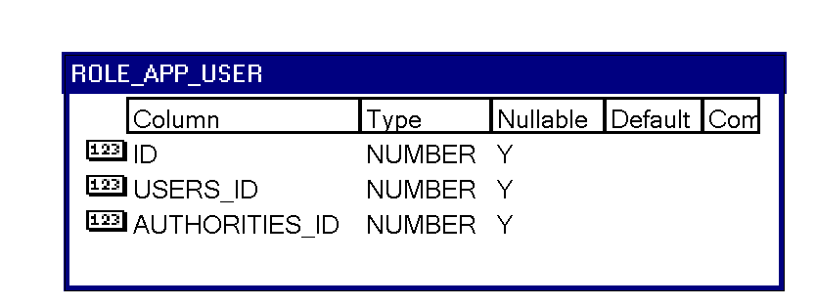

CREATE TABLE "ROLE_APP_USER"
( "ID" NUMBER,
"USERS_ID" NUMBER,
"AUTHORITIES_ID" NUMBER
);

Planul de cereri va folosi tabela REQUESTMAP. Aceasta cuprinde :
- ID, identificator unic al înregistrării;
- URL, adresa web de securizat;
- CONFIG_ATTRIBUTE, lista de roluri separată de virgulă, pentru care adresa web este permisă;
- VERSION, câmp numeric folosit de Hibernate pentru a preveni modificarea concurentă.

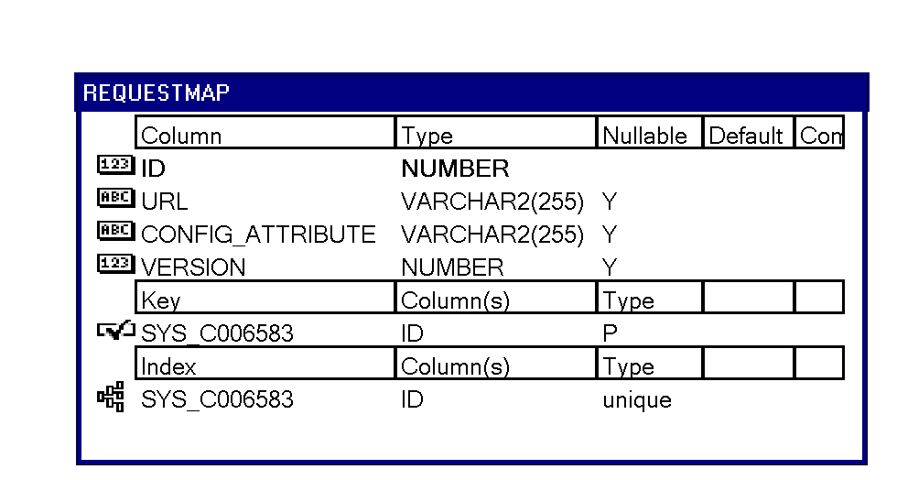

CREATE TABLE "REQUESTMAP"
( "ID" NUMBER,
"URL" VARCHAR2(255),
"CONFIG_ATTRIBUTE" VARCHAR2(255),
"VERSION" NUMBER,
PRIMARY KEY ("ID")
);

CREATE UNIQUE INDEX "SYS_C006583" ON "REQUESTMAP" ("ID") ;

ALTER TABLE "REQUESTMAP" ADD PRIMARY KEY ("ID");

Următoarele roluri vor fi definite :
- rolul de asministrator : ROLE_ADMIN;
- rolul de administrator de campanii : ROLE_CAMPAIGN;
- rolul de consultare rapoarte : ROLE_REPORT;

Pentru utilizarea modului de SpringSecurity se va rula din linia de comandă :

grails install-plugin acegi

Se vor crea clasele de domeniu Users, Roles și Requestmap :

grails create-auth-domains Users Roles Requestmap

Vom obține :

/**
* User domain class.
*/
class Users {
static transients = ['pass']
static hasMany = [authorities: Roles]
static belongsTo = Roles

/** Username */
String username
/** User Real Name*/
String userRealName
/** MD5 Password */
String passwd
/** enabled */
boolean enabled

String email
boolean emailShow

/** description */
String description = ''

/** plain password to create a MD5 password */
String pass = '[secret]'

static constraints = {
username(blank: false, unique: true)
userRealName(blank: false)
passwd(blank: false)
enabled()
}

static mapping = {
authorities joinTable:[name:'ROLE_APP_USER', column:'authorities_id']

}
}

/**
* Authority domain class.
*/
class Roles {

static hasMany = [people: Users]

/** description */
String description
/** ROLE String */
String authority

static mapping = {
table 'auth_roles'
people joinTable:[name:'ROLE_APP_USER', key:'id', column:'people_id']

}

static constraints = {
authority(blank: false, unique: true)
description()
}
}

/**
* Request Map domain class.
*/
class Requestmap {

String url
String configAttribute

static constraints = {
url(blank: false, unique: true)
configAttribute(blank: false)
}
}

Entitățile au fost modificate ulterior pentru a schimba numele tabelei persistate și a celei de legături între roluri și utilizatori.

Vor fi create paginile de administrare pentru cele 3 entități :

grails generate-all Users
grails generate-all Roles
grails generate-all Requestmap
grails generate-manager
După ce se rulează aceste comenzi, vom obține fișierele :
- grails-app/controllers/RequestmapController.groovy
- grails-app/controllers/RolesController.groovy
- grails-app/controllers/UsersController.groovy
- grails-app/views/requestmap/create.gsp, edit.gsp, list.gsp, view.gsp
- grails-app/views/roles/create.gsp, edit.gsp, list.gsp, view.gsp
- grails-app/views/users/create.gsp, edit.gsp, list.gsp, view.gsp
Opțional se poate genera și o interfață de înregistrare, rulând din linia de comandă :

grails generate-registration

Se vor crea rolurile cerute de aplicație, accesând interfața web a modulului de administrare, accesând adresa http://127.0.0.1:9090/bileteparcare-admin/roles/list și apoi opțiunea de ”New roles” :

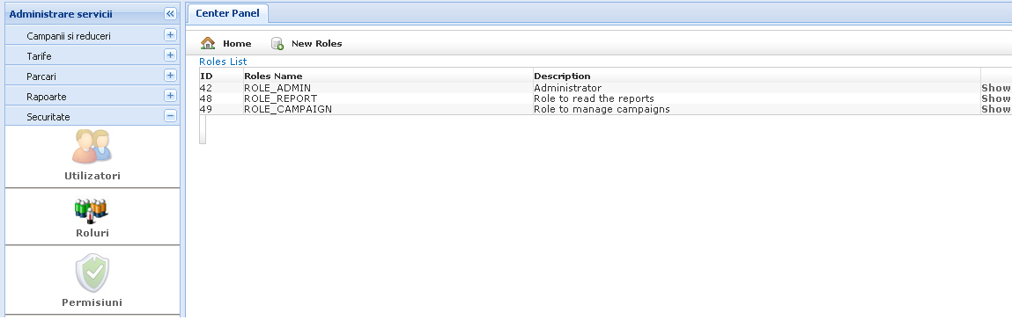

Vom crea apoi trei utlizatori pentru a demonstra funcționalitatea aplicației. Adresa directă este http://127.0.0.1:9090/bileteparcare-admin/users/list , sau se poate accesa opțiunea ”Utilizatori” din meniul de administrare :

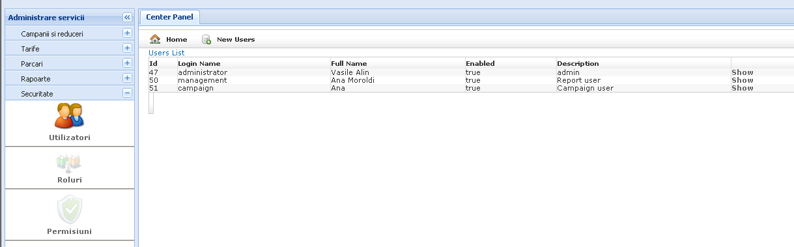

La crearea utilizatorului se pot asocia și rolurile :

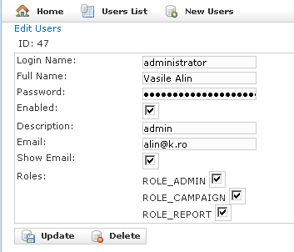

Restricționarea accesului se face accesând adresa planul de cereri, la adresa http://127.0.0.1:9090/bileteparcare-admin/requestmap/list sau opțiunea Permisiuni din meniul stânga al aplicației :

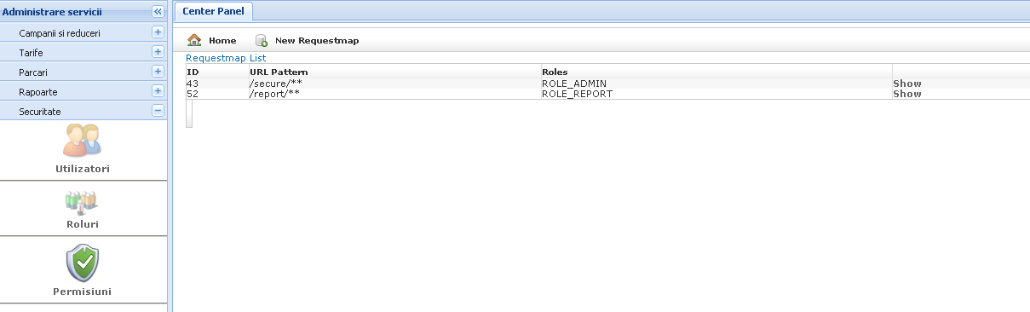

Pentru restricționarea accesului la adresele de rapoarte, adrese care au calea de context /report , vom folosi expresia regulată /report/** pentru URL pattern și rolul permis ROLE_REPORT. Se pot defini multiple roluri pentru o resursă, de exemplu Ș ROLE_REPORT, ROLE_ADMIN.

La accesarea resurei protejate va apare ecranul de autentificare :

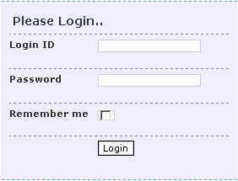

Se observă opțiunea de ”Remeber me”, pentru a stoca local (într-un cookie) detaliile utilizatorului. Dacă utilizatorul nu are rolurile necesare pentru adresa cerută, un mesaj de eroare va fi afișat :

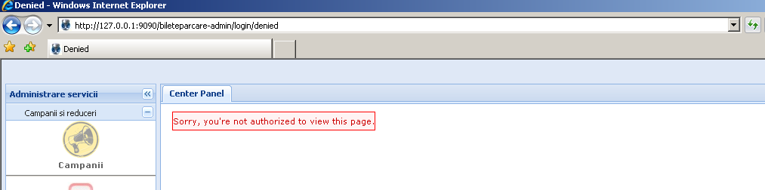

4.10 Rularea aplicației

Se face ușor, cu comanda :

grails –Dserver.port=9090 run-app

